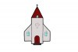
Julhelgen

Julhelgen börjar med
julafton den 24 december.
I Finland är julafton den viktigaste
dagen under julhelgen.
Följande dag
den 25 december är juldagen.
Den 26 december firar vi ännu julannandag.
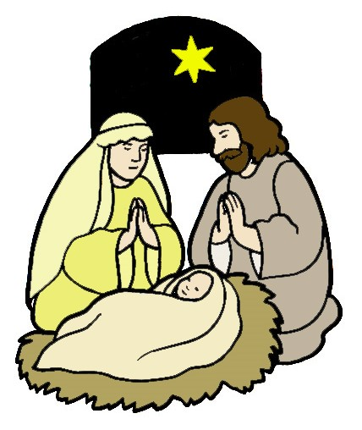
Kristna firar jul till minne av
Jesu födelse.
För kristna är julen
en viktig helg.

Många i Finland går till kyrkan på julen.
Där får man höra historien om
Maria och Josef som skulle gå och
skattskriva sig.
På den resan föddes Jesus
i ett stall där han fick sova i en krubba.

I många familjer firar man julen på
Visste du?
I många länder är juldagen
den viktigaste dagen.
Det är dagen då man öppnar
julklappar.
samma sätt varje år.
På julen äter man god mat.
Man öppnar julklappar, sjunger julsånger
och har det trevligt tillsammans.
Julen är en tid att umgås med nära och kära.

Vad minns du om julhelgen?

- Vilket datum är det julannandag?

A 24 december
B 25 december
C 26 december

- Vad betyder orden

utlyses _______________________________________
skattskrivas____________________________________
krubba _______________________________________

- Varför firar man jul?

______________________________________________________________________________________________________

- Hur ser jultomten ut? Rita och berätta.

